

Montage LZ Linux Brief Sample Guide

Document Number: LZ000XXX
Revision Number: 0.1
Revision Date: May. 15, 2023

Montage LZ Technologies Proprietary and Confidential
Revision History
Revision Number | Revision Date | Changes
 |  | Page Number | Description
1.0 | May. 15, 2023 | - | Initial Release

Table of Contents
1 Overview 1
2 Sample demo Information 2
2.1 流程图 2
2.2 功能模块 3
2.2.1 切台播放 3
2.2.2 展示still层 3
2.2.3 展示osd0层 3
2.2.4 展示osd1层 3
2.2.5 展示sub层 3
2.2.6 销毁still层 3
2.2.7 销毁osd0层 3
2.2.8 销毁osd1层 3
2.2.9 销毁sub层 3
2.3 使用API 4
2.3.1 mt_sys_init() 4
2.3.2 MTADP_HDMI_Init () 4
2.3.3 MTADP_Disp_Init() 4
2.3.4 MTADP_VO_Init() 4
2.3.5 MTADP_Snd_Init() 4
2.3.6 MT_UNF_DMX_Init() 4
2.3.7 MT_UNF_DMX_AttachTSPort() 4
2.3.8 MTADP_Search_Init() 5
2.3.9 MTADP_Search_GetAllPmt() 5
2.3.10 MT_UNF_AVPLAY_Init() 5
2.3.11 MT_UNF_AVPLAY_Create() 5
2.3.12 MT_UNF_SND_CreateTrack() 5
2.3.13 MTADP_VO_CreatWin() 5
2.3.14 MT_UNF_VO_SetWindowEnable () 5
2.3.15 MT_UNF_AVPLAY_Start () 6
2.3.16 MT_UNF_DISP_SetSmallWindow () 6
2.3.17 MT_GO_Init () 6
2.3.18 MTADP_AVPlay_RegADecLib () 6
2.3.19 MT_UNF_AVPLAY_Stop () 6
2.3.20 MT_UNF_VO_SetWindowEnable () 6
2.3.21 MT_UNF_VO_DetachWindow () 6
2.3.22 MT_UNF_VO_DestroyWindow () 7
2.3.23 MT_UNF_SND_DestroyTrack () 7
2.3.24 MT_UNF_AVPLAY_ChnClose () 7
2.3.25 MT_UNF_AVPLAY_Destroy () 7
2.3.26 MT_UNF_AVPLAY_DeInit () 7
2.3.27 MTADP_Search_FreeAllPmt () 7
2.3.28 MTADP_Search_DeInit () 7
2.3.29 MT_UNF_DMX_DetachTSPort () 8
2.3.30 MT_UNF_DMX_DeInit () 8
2.3.31 MTADP_Snd_DeInit () 8
2.3.32 MTADP_VO_DeInit () 8
2.3.33 MTADP_Disp_DeInit () 8
2.3.34 MTADP_HDMI_DeInit () 8
2.3.35 mt_sys_deinit () 8
2.3.36 MT_GO_CreateLayer () 9
2.3.37 MT_GO_GetLayerSurface () 9
2.3.38 MT_GO_FillRect () 9
2.3.39 MT_GO_RefreshLayer () 9
3 编译 10
4 How to use sample demo 11
4.1 测试Sample环境准备 11
4.2 测试单板环境准备 11
5 Sample支持的命令 12

1 Overview
该Sample主要实现了对多层layer叠加的使用。在使用到相关功能时为客户提供指导。并且在Debug中提供简单化，流程化调用参考。

2 Sample demo Information

2.1 流程图
[flowcharts Information]
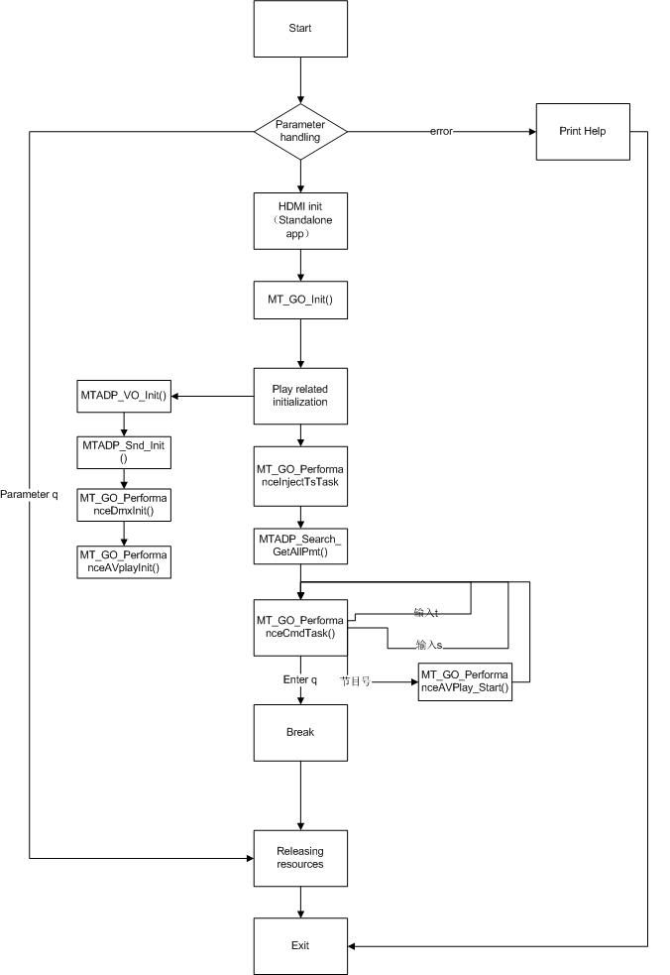

2.2 功能模块

2.2.1 切台播放
输入数字切台播放视频。
调用函数MT_GO_PerformanceAVPlay_Start()播放

2.2.2 展示still层
输入命令“s0” 展示。

2.2.3 展示osd0层
输入命令“s1” 展示。

2.2.4 展示osd1层
输入命令“s2” 展示。

2.2.5 展示sub层
输入命令“s3”展示。

2.2.6 销毁still层
输入命令“t0” 销毁。

2.2.7 销毁osd0层
输入命令“t1” 销毁。

2.2.8 销毁osd1层
输入命令“t2” 销毁。

2.2.9 销毁sub层
输入命令“t3” 销毁。

2.3 使用API

2.3.1 mt_sys_init()
[Information]
系统设备初始化，必须调用，否则后续会有各种设备不能正常工作

2.3.2 MTADP_HDMI_Init ()
[Information]
HDMI初始化

2.3.3 MTADP_Disp_Init()
[Information]
Display设备初始化

2.3.4 MTADP_VO_Init()
[Information]
vo设备的初始化

2.3.5 MTADP_Snd_Init()
[Information]
声音设备初始化

2.3.6 MT_UNF_DMX_Init()
[Information]
Dmx初始化

2.3.7 MT_UNF_DMX_AttachTSPort()
[Information]
Dmx连接tuner

2.3.8 MTADP_Search_Init()
[Information]
检索初始化

2.3.9 MTADP_Search_GetAllPmt()
[Information]
检索TS中的PMT和PAT表

2.3.10 MT_UNF_AVPLAY_Init()
[Information]
AV播放器初始化

2.3.11 MT_UNF_AVPLAY_Create()
[Information]
创建AV播放器

2.3.12 MT_UNF_SND_CreateTrack()
[Information]
创建声音输出通道

2.3.13 MTADP_VO_CreatWin()
[Information]
创建一个窗口

2.3.14 MT_UNF_VO_SetWindowEnable ()
[Information]
打开窗口显示

2.3.15 MT_UNF_AVPLAY_Start ()
[Information]
开始播放视频

2.3.16 MT_UNF_DISP_SetSmallWindow ()
[Information]
设置显示窗口大小

2.3.17 MT_GO_Init ()
[Information]
MTGO初始化

2.3.18 MTADP_AVPlay_RegADecLib ()
[Information]
解码音频

2.3.19 MT_UNF_AVPLAY_Stop ()
[Information]
停止播放视频

2.3.20 MT_UNF_VO_SetWindowEnable ()
[Information]
关闭窗口显示

2.3.21 MT_UNF_VO_DetachWindow ()
[Information]
将窗口从播放器上分离

2.3.22 MT_UNF_VO_DestroyWindow ()
[Information]
销毁窗口

2.3.23 MT_UNF_SND_DestroyTrack ()
[Information]
销毁声道

2.3.24 MT_UNF_AVPLAY_ChnClose ()
[Information]
关闭音视频通道

2.3.25 MT_UNF_AVPLAY_Destroy ()
[Information]
销毁AV播放器

2.3.26 MT_UNF_AVPLAY_DeInit ()
[Information]
AV播放器去初始化

2.3.27 MTADP_Search_FreeAllPmt ()
[Information]
释放TS中的PMT和PAT表

2.3.28 MTADP_Search_DeInit ()
[Information]
检索去初始化

2.3.29 MT_UNF_DMX_DetachTSPort ()
[Information]
分离dmx和tuner

2.3.30 MT_UNF_DMX_DeInit ()
[Information]
Dmx去初始化

2.3.31 MTADP_Snd_DeInit ()
[Information]
音响设备去初始化

2.3.32 MTADP_VO_DeInit ()
[Information]
vo设备的去初始化

2.3.33 MTADP_Disp_DeInit ()
[Information]
显示去初始化

2.3.34 MTADP_HDMI_DeInit ()
[Information]
HDMI去初始化

2.3.35 mt_sys_deinit ()
[Information]
系统去初始化

2.3.36 MT_GO_CreateLayer ()
[Information]
创建layer

2.3.37 MT_GO_GetLayerSurface ()
[Information]
获取layer的surface

2.3.38 MT_GO_FillRect ()
[Information]
填充区域

2.3.39 MT_GO_RefreshLayer ()
[Information]
刷新layer

3 编译
执行make进行编译

4 How to use sample demo

4.1 测试Sample环境准备
拷贝 sample_layerperformance 到u盘，linux\out\general\breif_sample\mtgo
拷贝 lib库文件到U盘， linux\pub\shared_lib_striped\ 目录下的所有文件

4.2 测试单板环境准备
u盘接上单板
执行以下指令：
mount /dev/sda1 /mnt/
export LD_LIBRARY_PATH=/mnt/shared_lib_striped/:/usr/local/lib
cd /mnt
. /sample_layerperformance -f ./1.ts

5 Sample支持的命令
Command | Description
q | Quit sample tsplay demo
h | Print support command
S0 | Open still
S1 | Open osd0
S2 | Open osd1
S3 | Open sub
t0 | close still
t1 | close osd0
t2 | close osd1
t3 | close sub

